Тема. Ернест Сетон-Томпсон  «Лобо – володар Курумпо». Ставлення оповідача до Лобо. Утвердження любові до всього живого, гуманного ставлення людей до тварин. *Тест за твором*

Мета:

* звернути увагу на зображення світу природи в оповіданні «Лобо»,
* формувати навички аналізу літературного твору, вміння оперувати текстом для висловлювання власних думок та оцінок;
* розвивати навички літературного аналізу твору, уміння висловлювати свою думку та обґрунтовувати її;
* виховувати любов до природи, гуманне ставлення до тварин.
* прищеплювати інтерес до духовних надбань людства.

*Коли допомагаєш комусь,*

*мимоволі переймаєшся любов'ю до цієї істоти.*

Е.Сетон-Томпсон

**Хід уроку**

**І. Мотивація начальної діяльності.**

**Вчитель :** Ми продовжуємо працювати з розділом «Слухаємо голоси природи». У вже вивчених творах з цього розділу ми познайомилися з дивовижними героями. Тож давайте пригадаємо їх.

**1.Вправа “Знайди героя”**

***Завдання:*** Розв’яжіть філворд і дізнайтеся імена героїв з вивчених творів про тварин.

|  |  |  |  |  |  |  |  |  |  |
| --- | --- | --- | --- | --- | --- | --- | --- | --- | --- |
| М | М | З | Б | І | І | А | Ц | Б | Е |
| А | И | Р | А | В | В | К | У | А | Н |
| У | Т | Ф | Л | П | Р | Е | К | Г | Ш |
| Г | Й | В | У | Н | Л | Л | Е | І | Щ |
| Л | Ц | У | К | Е | Н | А | Г | Р | О |
| І | Л | О | Б | О | Д | Н | Р | А | О |
| Я | Й | А | О | Р | Б | А | Р | О | П |
| Б | Л | А | Н | К | А | Ь | Т | М | Ь |

* Чого ви навчились від цих героїв, яка їхня мета?

**2. Робота з епіграфом**

* Як ви розумієте вислів «*Коли допомагаєш комусь, мимоволі переймаєшся любов'ю до цієї істоти»* Е.Сетона-Томпсона?
* Які твори про тварин вам запам’яталися найбільше?

**ІІ. Актуалізація опорних знань.**

**Вступне слово вчителя.**

На попередньому уроці ми з вами пройшли життєвим шляхом відомого англо-канадського письменника, натураліста, культурного діяча Ернеста Сетона-Томпсона, ознайомилися з його творчістю, зокрема з чудовим твором «Лобо – володар Курумпо».

Зараз, діти, ви отримаєте ребуси. Відгадавши їх, ви прочитаєте ключову фразу, що стосується теми нашого уроку

**Вправа “Розв’яжи ребус”**

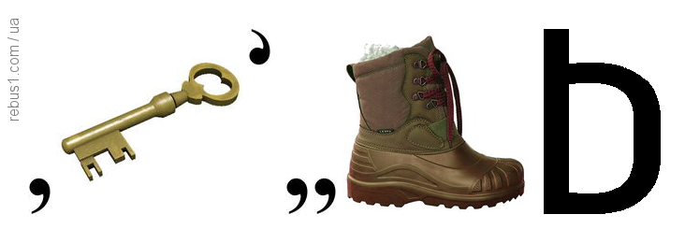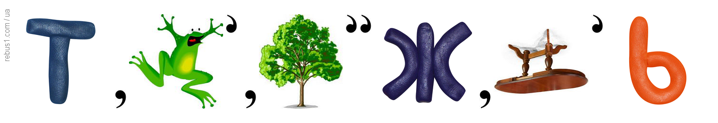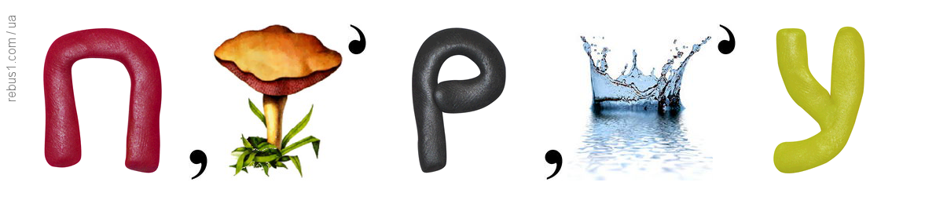

**Слово вчителя** Ці слова постійно говорить нам через свої твори Сетон-Томпсон. Він пішов своєю особистою стежкою, не знаючи й не питаючи нікого, чи то була краща дорога Він знав лише те, що це була його дорога.

**ІІІ. Повідомлення теми і мети уроку.**

Сьогодні на уроці ми звернемо увагу на зображення світу природи в оповіданні «Лобо», будемо висловлювати свої власні думки з приводу прочитаного; будемо вчитися у Сетона-Томпсона спостережливості, цікавості, дбайливого ставлення до оточуючого світу. Запишіть до зошитів тему уроку й епіграф до нього. Подумайте, що корисного ви можете отримати на уроці, чого навчитися.

**ІV. Перевірка домашнього завдання.** Підготувати характеристику головного героя

**V. Робота зі змістом твору.**

1. **Складання асоціативного ряду, для кращого розуміння тексту**.

**Вправа “Хмаринка слів”**

***Завдання****:* Роздивітьсяхмаринкуслів і запишіть у зошити характеристику образу Лобо.

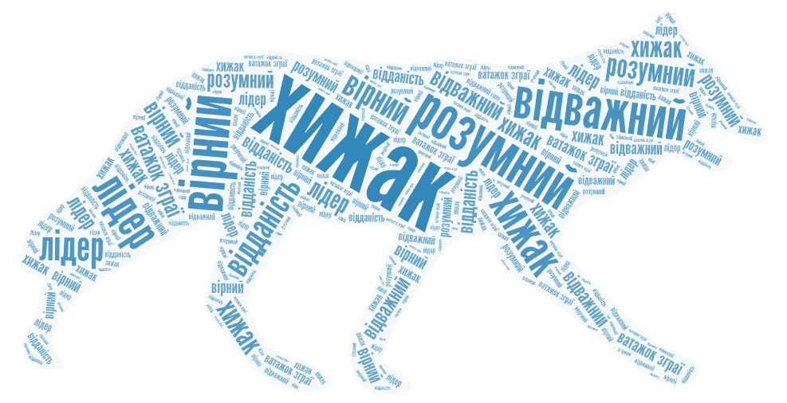

* Яке ставлення до Лобо виникає в нас у кінці твору?

*Слово вчителя.* Е.Сетон-Томпсон писав: «Мені дорікали за те, що я вбив Лобо, а головне за те, що я - до великого жалю добросердечних читачів - з великими подробицями розповів про це. На ці докори я відповім таким запитанням: «Який настрій викликало у читачів оповідання про Лобо? На чиєму боці їхні симпатії — на стороні людини, яка вбила Лобо, чи на боці цього шляхетного хижака, який закінчив своє життя так, як прожив його: з гордою гідністю, без страху, мужньо?»

* Отже, на чиєму боці ваші симпатії: на боці людини чи звіра? Вмотивуйте відповідь.

**2. Проблемне питання:**

* Чого треба повчитися у тварин?

**3.Літературний пазл "Лобо - володар Курумпо"**

Відскануйте QR-Code і виконайте вправу



Або перейди за посиланням: <https://learningapps.org/view2940709>

**4. Тестовий зріз:** <https://vseosvita.ua/test/start/uot631>

**5. Складання сенкану**

Сенкан — це вірш, що складається з п’яти рядків.

Перший рядок має містити слово, яке позначає тему ( іменник).

Другий рядок – це опис теми, який складається з двох слів (два прикметники)

Третій рядок називає дію, пов’язану з темою, і складається з трьох слів (дієслова).

Четвертий рядок є фразою, яка складається з чотирьох слів і висловлює ставлення до теми, почуття з приводу обговорюваного.

Останній рядок складається з одного слова — синоніма до першого слова, в ньому висловлюється сутність теми, ніби робиться підсумок.

Або ж так (формула):

1. Тема (іменник).

2. Опис (два прикметники).

3. Дія (три слова).

4. Ставлення (фраза – чотири слова).

5. Перефразування сутності ( одне слово).

Зараз самостійно в зошитах складіть сенкан до твору.

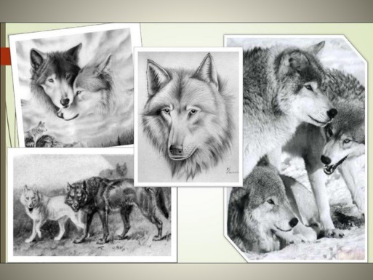

**Приклад сенкану**

1.Лобо

2.Відчайдушний, вірний

3.Живе, захоплює, дивує

4. Має вірне, любляче серце

5. Володар Курумпо

**VІ. Підведення підсумків уроку**

1. Літературна впарва «Продовжте речення»

*Продовжте речення:сьогодні на уроці я дізнався/дізналася, що…*

2. Підсумкове слово вчителя

Ернест Сетон-Томпсон закликає нас вчитися у природи найкращих моральних рис: мужності, шляхетності, самопожертви, боротьби за життя, сили духу, любові. Лобо вчить нас, людей, цінувати життя, яке має шанс лише тоді, коли воно освітлено любов’ю до іншого. Бо дивний він, незрозумілий, оманливий і таємничий – світ людського життя. Є у ньому начало світле, добре, але є й темні грані, незбагненні самою людиною. І дуже часто, надто тонкою буває межа, яка розподіляє добро і зло, любов і ненависть, злети і падіння…

**VІI. Домашнє завдання**

1. Дібрати прислів’я, які розкривають головну думку оповідання (письмово).

2. Пройти тест за посиланням: <https://vseosvita.ua/test/start/uot631>

**Роботи надсилати на платформу Human або на пошту natalya9574@gmail.com**